RECURSOS LITÚRGICOS PARA A CAMPANHA
21 DIAS DE ATIVISMO PELO FIM DA VIOLÊNCIA CONTRA MENINAS E MULHERES – 2023

Rede de Mulheres e Justiça de Gênero da América Latina e Caribe – REDLAC
Federação Luterana Mundial - FLM

No país em que os níveis de feminicídio só aumentam; em um lugar onde o corpo da mulher é tido como objeto a ser manipulado, dominado, abusado; onde ainda se opera um discurso religioso de que mulheres são menos, mulheres atrapalham a virtude, mulheres não são dignas do divino; é nesse contexto que, com alegria e compromisso, propomos a liturgia sobre um tema de extrema importância, que afeta não apenas a nossa sociedade, mas também nossas próprias vidas. Como membras e membros da Igreja de Cristo, queremos vivenciar e divulgar a campanha dos 16 Dias de Ativismo pelo Fim da Violência contra Meninas e Mulheres, uma iniciativa global que visa a erradicar a violência de gênero em todas as suas formas.
No mundo todo, essa campanha é vivida em 16 dias e tem início no dia 25 de novembro. No Brasil, são 21 dias de ativismo, por incluir o dia 20 de novembro, Dia da Consciência Negra, lembrando a dupla violência que a mulher negra sofre no país. A campanha se encerra no dia 10 de dezembro, dia da Declaração Universal dos Direitos Humanos. Nesses 21 dias ainda estão o dia 25 de novembro, Dia Internacional pela Eliminação da Violência contra as Mulheres, e o dia 6 de dezembro, Dia Nacional da Mobilização dos Homens pelo Fim da Violência contra as Mulheres, também conhecido pela campanha do Laço Branco.

MATERIAIS

PROPOSTA DE DINÂMICA

A) Para a oração de intercessão: no início do culto, distribuir fitas na cor lilás para diferentes pessoas da comunidade. No momento da oração de intercessão, cada pessoa que recebeu uma fita lilás vem à frente do altar e amarra sua fita em algum objeto que permanecerá na comunidade em local visível, lembrando-a de que o compromisso assumido com o fim da violência se estende para além da campanha dos 21 dias de ativismo.
B) Para a bênção e envio: preparar um objeto (cruz, galho seco, móbile, painel...) com fitas lilás afixadas nele, contendo uma palavra de bênção e compromisso com relações justas e de paz e com o fim da violência contra meninas e mulheres. Antes da bênção final, convidar as pessoas para virem à frente do altar e pegar uma fita lilás, explicando o seu significado e motivando-as para assumirem esse compromisso na concretude de suas vidas. A fita poderá ser fixada no pulso ou permanecer em um local visível nas casas e no trabalho, lembrando que o compromisso com o fim da violência é diário.

SUGESTÃO DE CANTOS (Livro de Cantos da IECLB – LCI)

Um só rebanho, um só Pastor – LCI 578
Um pouco além do presente – Jesus Cristo – Esperança para o mundo – LCI 522
O mundo pede paz – LCI 556
São as ruas da cidade caminhos – Cidade da paz – LCI 557
Eu quero cantar um canto com muita alegria – LCI 559
Transforma Senhor, transforma – LCI 562
Aprendamos com Maria (Diaconia) – LCI 565
Fonte eterna de amor – Canção do cuidado – LCI 567
Nem só palavra é o amor – LCI 568
No caminho alguém caído – Partilhar compaixão – A partir de Lucas 10.25-37 – LCI 570

LITURGIA DE ENTRADA

Acolhida
L. Damos as boas-vindas, cheias de alegria e amor, a cada uma das pessoas no dia de hoje. Estamos em plena Campanha dos 21 (16) Dias de Ativismo pelo Fim da Violência contra Meninas e Mulheres. Hoje é um culto para refletir, uma liturgia que nos leva a viver a empatia e o compromisso com relações justas e de paz. É um tempo com Deus para nos aproximarmos com corações contritos na sua graça, confiantes de que nele nossas vidas e relações são transformadas.
Saudação trinitária
L. A graça do nosso Senhor Jesus Cristo, o amor de Deus o Pai, e a comunhão no Espírito Santo, a Ruah divina, seja com todas e todos nós.
C. E com você também.
Confissão de pecados
L. Deus da vida, que em Jesus Cristo nos alcanças com misericórdia, e com teu Espírito, Ruah divina, nos envolve com paz. Na tua presença, oramos e reconhecemos que muitas vezes fechamos nossos ouvidos e nossos olhos frente a dor de muitas meninas, adolescentes e mulheres. Confessamos que muitas vezes ficamos em silêncio ante a violência, a maldade, assédios, dores e qualquer outro tipo de injustiça praticada contra suas vidas. Reconhecemos que quando não cuidamos dessas mulheres e meninas que sofrem, não cuidamos da criação que tu fizeste com tanto amor. Pecamos nas ações, pecamos na omissão, pecamos nas palavras. Nossas vidas te clamam, vem a nós e nos perdoa.
C. Perdão, senhor, perdão!
Anúncio da graça
L. Deus, em sua misericórdia, pela obra de amor na cruz de seu Filho Jesus Cristo, nos concede perdão e reconciliação. Por meio do Espírito Santo nos consola, e nos enche de graça para vivermos relações justas e de paz.
C. Amém
Litania do Kyrie
L. Deus é fonte de toda beleza da vida. Felizes são as pessoas que buscam a sua proteção. Nessa certeza, clamamos a Deus:
L. Por todas as mulheres e meninas que passam por situações de assédio e violências.
C. Ruah, sopra sobre nós, dá-nos a força que não pode ser rompida.
L. Clamamos por todas as pessoas que sofrem caladas por consequências de uma cultura do medo e da violência, e que, em silêncio, buscam forças para lutar e viver.
C. Ruah, sopra sobre nós, dá-nos a força que não pode ser rompida.

L. Clamamos por todas as pessoas que trabalham no enfrentamento à violência de mulheres e meninas.
C. Ruah, sopra sobre nós, dá-nos a força que não pode ser rompida.
L. Clamamos pelas pessoas pobres, marginalizadas, sem-teto, discriminadas com base em gênero, raça, orientação sexual e condição social.
C. Ruah, sopra sobre nós, dá-nos a força que não pode ser rompida.
Clamamos pelas pessoas imigrantes, crianças, mulheres e homens vítimas das guerras e catástrofes naturais.
C. Ruah, sopra sobre nós, dá-nos a força que não pode ser rompida.
C. Amém.
Glória
L. O Deus da justiça e do amor é sempre fiel. Ele escuta nosso clamor e vem nos proteger. Por isso e muito mais o louvamos, cantando:
C. (A comunidade pode escolher qualquer Gloria in excelsis para cantar)
Oração do dia
L. Espírito Santo, tu que és a presença contínua do amor que nos guia e motiva para o serviço e a vivência de relações justas e de paz. Nós te pedimos, abre mentes e corações para acolhermos o teu evangelho na concretude da vida. Que a tua palavra fortaleça a nossa fé, encorajando-nos a sermos cristo para as outras pessoas, a sermos testemunhas de paz e a viver a lógica do teu Reino. Por Jesus Cristo, teu Filho amado, nosso Salvador.
C. Amém.
LITURGIA DA PALAVRA

Leituras bíblicas
L. Leitura do Antigo Testamento, conforme Ezequiel 34.11-16, 20-24.
L. O Evangelho de nosso Senhor Jesus Cristo, segundo Mateus 25.31-46.
Impulsos para a pregação
Nos últimos anos, testemunhamos um aumento alarmante da violência contra as mulheres, uma característica que transcende fronteiras, classes sociais e culturais. Essa realidade é um desafio que, como pessoas cristãs, não podemos ignorar. Jesus nos ensinou sobre o amor, o respeito e a dignidade de cada pessoa, e é nosso dever, como parte do corpo de Cristo, fazer parte dessa campanha.

À luz de Jesus Cristo, temos compromisso com os valores de justiça, igualdade e compaixão, portanto devemos ser uma voz ativa e um farol de esperança para aquelas pessoas que sofrem. Precisamos promover uma cultura de respeito, educação e diálogo em nossas comunidades, e a Campanha dos 16 Dias é uma oportunidade para começarmos. Podemos fazer isso expressando nossa solidariedade, compaixão e compromisso em relação a esse problema sério.
Durante esse período, convidamos sua comunidade a dedicar seus cultos e encontros para discutir o tema da violência contra as mulheres, compartilhar informações, histórias de sobreviventes e, o mais importante, buscar maneiras de agir para eliminar essa violência de nossa sociedade e Igreja. Especialmente nesse tempo, mas não somente nele, somos convidados e convidadas a refletir sobre as Escrituras, com o olhar atento aos ensinamentos que condenam a violência e promovem o amor, a dignidade e o respeito por todas as pessoas. Também queremos orar pelas vítimas e sobreviventes, bem como pelos agressores, na esperança de que encontrem o caminho da transformação. Além disso, podemos pensar em maneiras de apoiar organizações que trabalham incansavelmente para ajudar mulheres em situações de violência, bem como divulgar informações para conscientizar nossa comunidade e sociedade sobre os sinais de qualquer tipo de violência e sobre como agir em emergências.
Como filhos e filhas de Deus, temos vocação para ser sal e luz neste mundo. A violência contra as mulheres e meninas é uma das trevas mais profundas, e a nossa participação ativa nesta campanha é uma maneira de cumprir nosso chamado. Que a graça de Deus nos guie nesses 21(16) dias de ativismo, e que nossa ação e reflexão nos aproxime cada vez mais de um mundo em que todas as mulheres e meninas possam viver sem medo de violência, em que todas as vidas sejam tratadas com igualdade, dignidade e amor. Que Deus nos ensine a promover o amor, a dignidade e o respeito por todas as pessoas. Que Deus abençoe nossa jornada de ativismo pelo fim da violência contra mulheres e meninas.
O texto de Mateus enfatiza a importância da compaixão, da ação em favor das pessoas necessitadas e da resposta às necessidades delas. Da mesma forma que Jesus enfatiza cuidar de quem tem fome e sede, devemos demonstrar cuidado e apoio às vítimas de violência de gênero. Além disso, o texto destaca que nossas ações ou omissões têm consequências, o que nos lembra que ser negligente diante de uma situação de violência também pode ter sérias consequências.
Jesus promete cuidar de suas ovelhas dispersas e enfraquecidas, e no texto de Ezequiel entendemos que somos ovelhas responsáveis ​​por cuidar das demais ovelhas do rebanho. Deus apascentará suas ovelhas com justiça, buscará as perdidas e trará de volta as desgarradas, fortalecerá as doentes. O texto também menciona o julgamento entre ovelhas magras e gordas, exortando à busca por responsabilização de quem perpetua a violência de gênero, destacando a importância de agir com justiça e combater a impunidade. Sugerimos que a mensagem não foque no julgamento, e sim na nossa responsabilidade como pessoas cristãs de agir em solidariedade, proteção e busca por justiça frente à violência de gênero.
A campanha nos convida a reconhecer as necessidades das mulheres que enfrentam violência e entender que essa luta é uma responsabilidade compartilhada, de toda a comunidade cristã junto à sociedade. A mensagem de esperança e restauração encontrada em Ezequiel pode ser uma inspiração para nosso compromisso de criar um mundo mais seguro e justo para as mulheres. Uma luta que promove a justiça, buscando um mundo onde todas as mulheres possam viver em paz, livres da violência. Ademais, a campanha, dentro das nossas comunidades, quer lembrar que é nosso compromisso cristão acolher e restaurar as mulheres que sofreram violência, ajudando-as a se recuperarem e reconstruírem suas vidas, oferecendo apoio, assistência e proteção, sem julgamentos.
DINÂMICA DA FITA LILAS

Nas páginas iniciais deste recurso, há duas propostas de desenvolvimento para esta dinâmica. A proposta A está pensada para o momento de intercessão e a proposta B para o momento de bênção e envio. Realize-a no momento mais oportuno para o seu contexto.
A fita lilás representa a luta contra a violência doméstica, simboliza a esperança por um futuro mais igualitário, no qual as mulheres possam viver livres do medo e da violência. Ela quer nos lembrar do compromisso que, como pessoas cristãs, somos chamadas e chamados a assumir na busca pela superação e prevenção de toda violência. Sob essa motivação, venham à frente do altar e... (motivar conforme a opção escolhida ‘A ou B’)

Oração de intercessão
(Cada comunidade elabora a oração de intercessão conforme realidade local)

LITURGIA DE SAÍDA

Bênção
L O Espírito Santo, Consolador, te leve aos bons pastos, e te fortaleça. Que o Senhor Jesus, te abrace e te permita repousar nos seus braços. Que Deus te guie, te dê paz e te guarde como o bom Pastor que é.
C Amém
Envio
L Como mulheres e homens, feitos à imagem e semelhança de Deus, somos iguais como povo seu. Aceitemos o encontro de Deus conosco e vivamos na liberdade digna que Ele nos dá, para transformar esse mundo. Vão em paz e sirvam a Deus e à sua próxima e seu próximo.
C Amém.

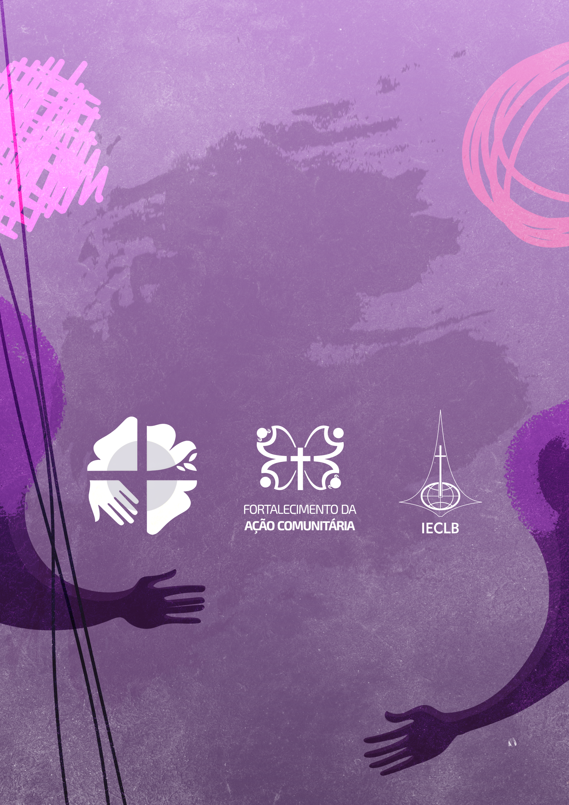
Elaboração
Liria Andrea Suárez Preciado
Teóloga formada pela Universidade Santo Tomás, Bogotá, Colômbia. Mestra em Teologia Sistemática pela Faculdades EST
e discente de doutorado pela Faculdades EST.
Samira Rossmann Ramlow
Teóloga formada pela Faculdades EST e estudante da Especialização em Ministério Eclesiástico da IECLB/MEI.

Organização
Pa. Carmen Michel
Coordenação de Gênero, Gerações e Etnias da IECLB
Secretaria da Ação Comunitária

Revisão ortográfica
Susane Buchweiz

Diagramação e Design Gráfico
Luz de María Cordero

